Thực hiện kế hoạch của Đảng Ủy - BGH, kế hoạch hoạt động trải nghiệm hướng nghiệp tháng 3.
Sáng ngày 02 tháng 3 năm 2026 Trường THPT Tô Hiệu tổ chức Chương trình: Kỷ niệm 116 năm ngày quốc tế phụ nữ 8/3 và hoạt động trải nghiệm hướng nghiệp tháng 3.
Trong không khí trang trọng và ấm áp của ngày Quốc tế Phụ nữ 8/3, nhà trường xin gửi tới các cô giáo – những người phụ nữ tận tụy, bản lĩnh và giàu yêu thương – lời tri ân sâu sắc nhất. Chúc các chị, các em và các bạn nữ sinh mãi luôn khoẻ mạnh, nhiều niềm vui và tràn đầy hạnh phúc

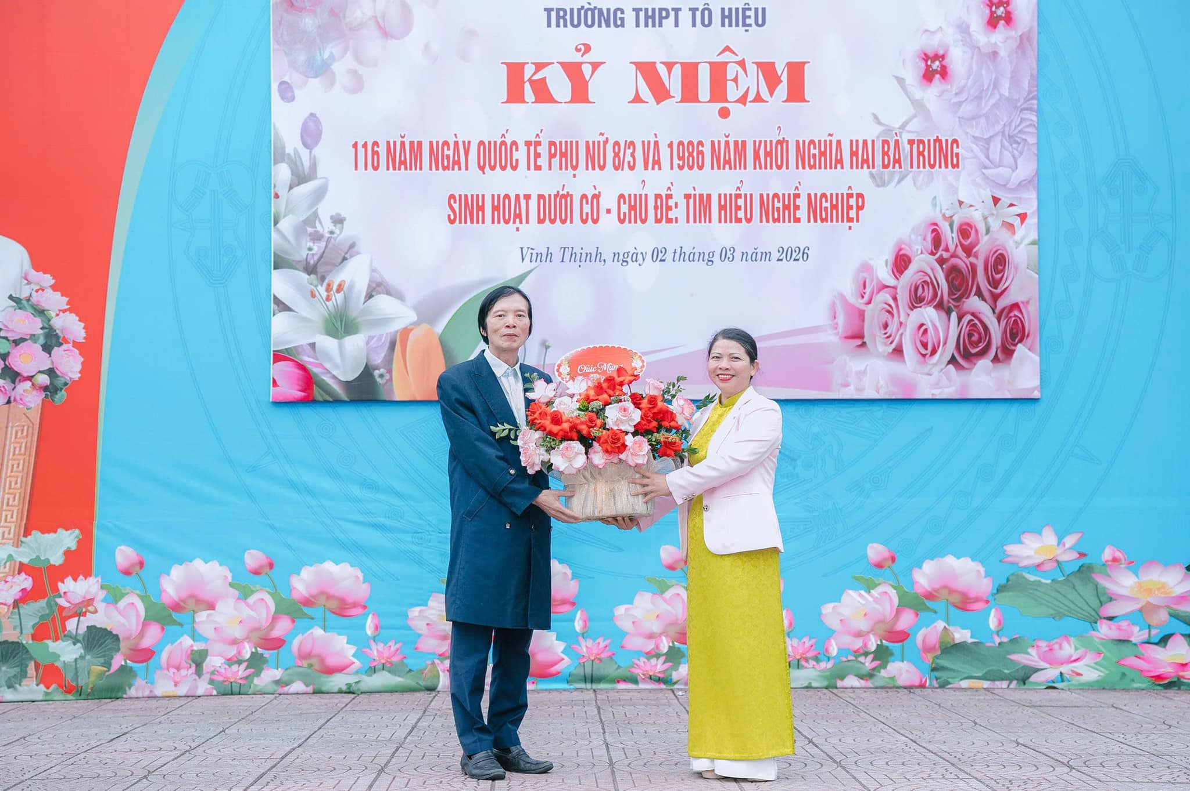
Đc: Nguyễn Bá Đôn – Hiệu trưởng nhà trường tặng hoa chúc mừng các Nữ cán bộ, giáo viên, nhân viên nhân ngày 8/3
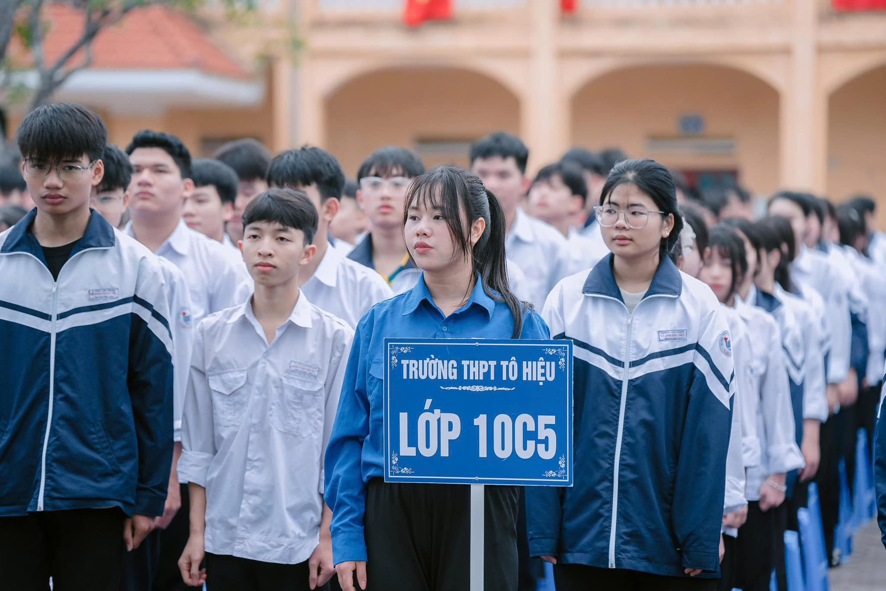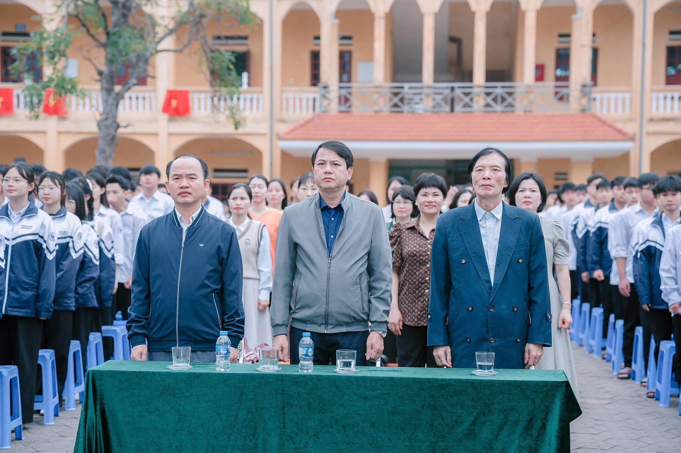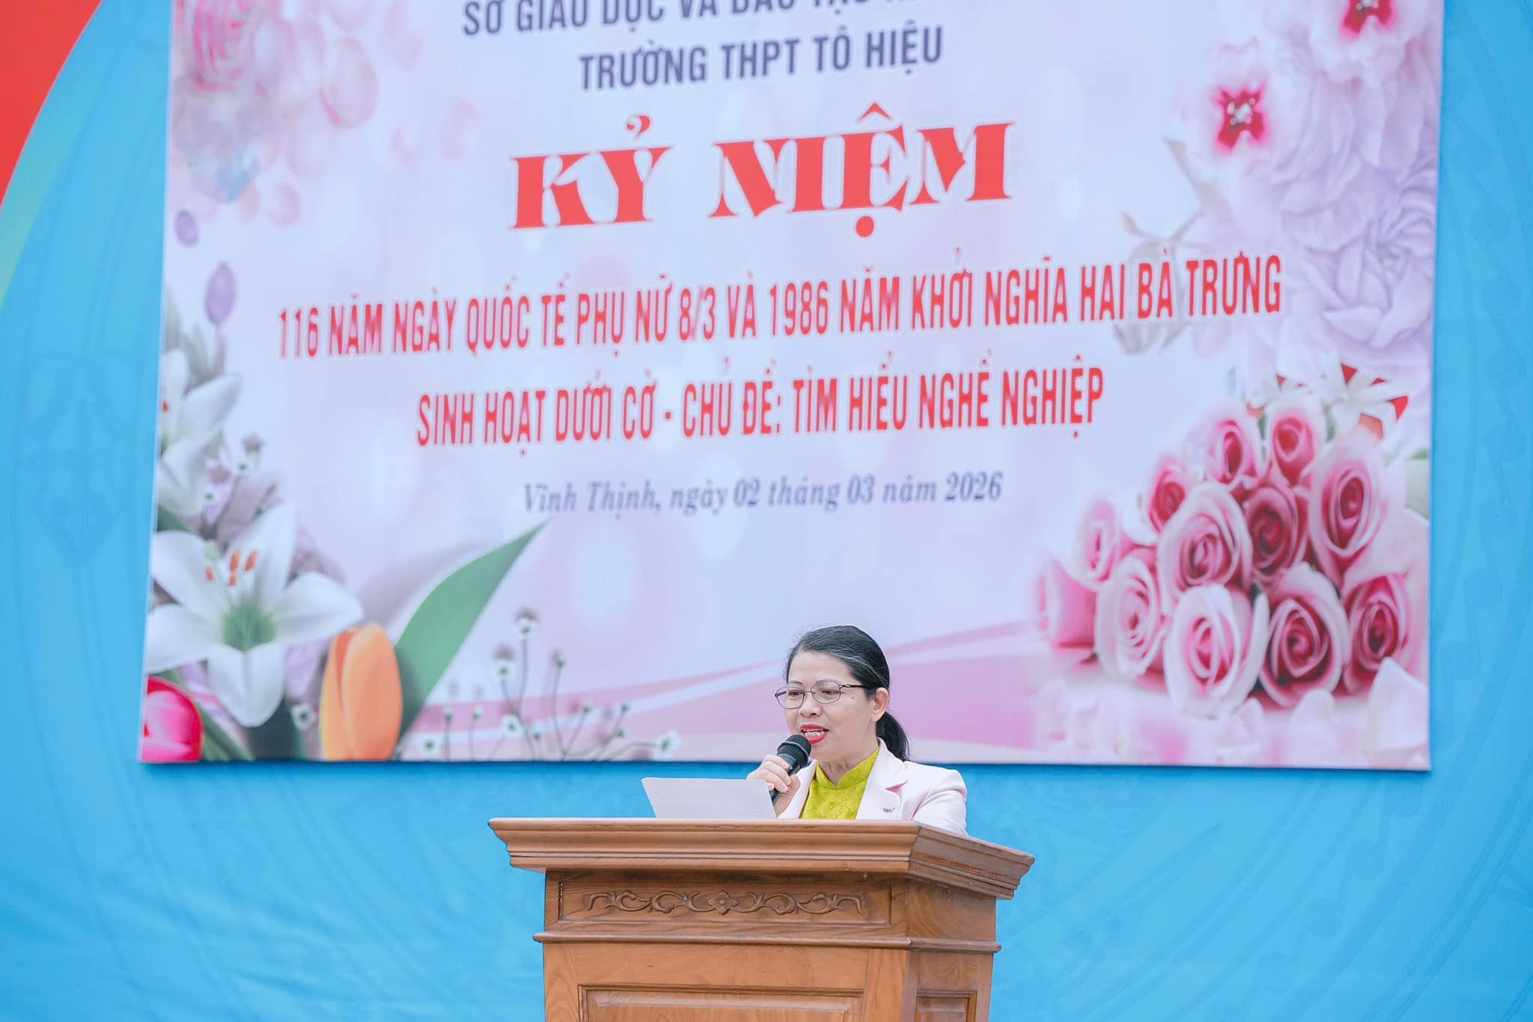
Phát biểu của đc Vũ Thị Liền – Tổ trưởng tổ Nữ công
